РОССИЙСКАЯ ФЕДЕРАЦИЯ

МИНИСТЕРСТВО ОБРАЗОВАНИЯ И НАУКИ

ФГБОУ ВПО «ОРЛОВСКИЙ ГОСУДАРСТВЕННЫЙ УНИВЕРСИТЕТ»

ФИЗИКО-МАТЕМАТИЧЕСКИЙ ФАКУЛЬТЕТ

Кафедра информатики

Курсовая работа на тему:

«Построение спектрограммы сигнала оцифрованного с сохранением в wav-формате»

**Выполнил:**

студент 3 курса

специальности «прикладная

математика и информатика»

Новиков Александр Сергеевич

**Научный руководитель:**

к.п.н., доц. Новиков В.С.

Орёл, 2014

Оглавление

Введение 3

Актуальность 4

Объект 4

Цель работы 4

Структура работы. 5

Глава 1. Постановка задачи 6

1.1 Техническая постановка задачи. 6

1.1.1 Назначение системы 6

1.1.2 Цель создания системы 6

1.1.3 Задачи системы 6

1.1.4 Требования к системе 6

1.2 Математическая постановка задачи 7

1.2.1 Преобразование Фурье 7

1.2.2 Быстрое преобразование Фурье 8

1.2.3 Частота дискретизации и эффект наложения спектра 9

1.2.4 Оконное преобразование Ханна 10

Глава 2. Практическая часть. 14

2.1 Общая схема работы программы 14

2.2 Точка входа для приложения 15

2.3 Алгоритм быстрого преобразования Фурье 16

2.4 Реализация рисования на OpenGL 18

2.5 Пример работы программы 21

Заключение. 25

Список литературы 26

# Введение

Преобразование Фурье высчитывается всякий раз, когда человек слышит звук. Слуховой аппарат человека автоматически осуществляет вычисление. Наш орган слуха строит преобразование, представляя звук как колебательное движение частиц упругой среды, распространяющееся в виде волн в газообразной, жидкой или твёрдых средах - в виде спектра последовательных значений громкости для тонов разной высоты. Мозг превращает эту информацию в слышимый звук.

Аналогичные операции можно производить с помощью математических методов над звуковыми волнами или практически над любыми другими колебательными процессами. Используя эти математические приёмы, можно раскладывать функции, представляя колебательные процессы в виде набора синусоидальных составляющих - волнообразных кривых, переходящих от максимума к минимуму, затем опять к максимуму.

Преобразование Фурье стало мощным инструментом, используемым в разнообразных научных областях. В некоторых случаях его можно применить как средство решения сложных уравнений, изображающих динамические процессы, которые появляются под воздействием электрической, тепловой или световой энергии. В других случаях оно позволяет выделять регулярные составляющие в сложном колебательном сигнале, благодаря чему можно правильно интерпретировать экспериментальные наблюдения в астрономии, медицине и химии.

Быстрое преобразование Фурье можно использовать для построения спектрограмм звуковых файлов. Так как цифровой звук — это аналоговый звуковой сигнал, представленный посредством дискретных численных значений его амплитуды. Таким образом, его можно представить в виде двумерной спектрограммы, где по оси OX - время, по оси OY наблюдаемая частота, а цвет спектра зависит от мощности сигнала на данную частоту в данном кванте времени.

В ходе этих рассуждений, мы приходим к выводу что, спектрограмма — изображение, показывающее зависимость спектральной плотности мощности сигнала от времени.

Актуальность данной работы.

На данный момент существует множество программ связанных с анализом спектра звуковых файлов. Тем не менее, не одна из них не позволяет получить массив данных в естественных для уровня громкости в данном моменте времени величинах - децибелах. Это нужно для низкоуровневого и более детального анализа звука. Также в исходном коде явно вызывается применение оконной функции, это требуется для конечных разработчиков этой программы. Планируется изменять размер и коэффициенты окна Ханна для выявление особенностей между двумя композициями: оригинальной и записанной.

Объектомисследования данной работы является алгоритм быстрого преобразования Фурье и оконной функции Ханна и их применение в анализе звукового сигнала.

Цель работызаключается в разработке приложения для отображения спектрограммы wav-файла.

Основные задачи работы:

1. Научиться работать с открытой графической библиотекой OpenGL.
2. Ознакомиться с понятиями анализа дискретных сигналов.
3. Изучить API для обработки аудиофайла.
4. Ознакомиться с математическим обоснованием быстрого преобразования Фурье
5. Изучить использование весовых функций для правильного отображения зависимости цвета спектра от мощности сигнала.
6. Научиться пользоваться оконными функциями для формирования сигнала.
7. Реализовать программу для отображения спектрограммы звукового файла.

## Структура работы.

В первой главе рассматриваются постановка задачи и теоретический материал.

Во второй главе описываются основные моменты проектирования, приводится реализация поставленной задачи для каждого элемента приложения, его механизм работы. Рассматриваются основные фрагменты исходного кода.

В заключении делается вывод о полученных результатах выполнения работы.

# **Глава 1. Постановка задачи**

## Техническая постановка задачи.

### Назначение системы

Данная система по построению спектрограмм будет использована в проекте распознавания звука «Телезам» компании ЗАО Инвентос. Программа приспособлена специально для того, чтобы выявлять аналогии между оригинальным звуком и звуком записанного с микрофона наглядным графическим методом.

### Цель создания системы

Программа будет использована для оптимизации алгоритма по распознаванию звука с микрофона какого-либо мобильного устройства. В качестве звука будет выступать потоковая трансляция телеканала.

### Задачи системы

Необходимо разработать приложение для отображения спектрограммы wav-файла. По оси OX – время; по оси OY – частота. Интенсивность спектра должна зависеть от мощности сигнала в данный момент времени по частоте.

### Требования к системе

1. Данные спектрограммы необходимо представить в программном коде в естественных для амплитуды величинах – децибелах.
2. Входные данные звукового файла обработать оконной функцией Ханна, для сглаживания частей спектра.
3. Для отображения спектрограммы использовать свободную графическую библиотеку OpenGL.
4. Программа должна быть реализована в операционной системе Linux.
5. На вход программе подаётся название файла и величина анализируемого блока БПФ.
6. При изменении размера окна должна вызываться автоматически перерисовка спектрограммы для нового размера окна.

## Математическая постановка задачи

### Преобразование Фурье

Для того чтобы разложить аналоговые составляющие в спектр, нам необходимо познакомиться с математической теорией преобразования Фурье. Преобразование Фурье— это интегральное преобразование, которое раскладывает исходную функцию на базисные функции, в качестве которых выступают синусоидальные функции, то есть представляет исходную функцию в виде интеграла синусоид различной частоты, амплитуды и фазы.

Общий вид преобразования Фурье для непрерывной функции $f(t)$, имеет вид (1).

$$φ\left(s\right)= \int_{-∞}^{+∞}{f\left(t\right)e^{-ist}dt (1)}$$

Где функция $φ\left(s\right)$ есть преобразование Фурье, для функции $f\left(t\right)$**.** Обратное преобразование Фурье (ОПФ) имеет вид (2).

$$f\left(t\right)= \frac{1}{2π}\int_{-∞}^{+∞}{φ\left(s\right)e^{ist}dt (2)}$$

Недостаток преобразования Фурье в том, что он «работает» только с непрерывной функцией, что не всегда возможно и целесообразно. В большинстве случаев, мы имеем дело лишь с дискретной функцией (данными) или вообще ограниченным набором данных, для которых мы не можем применить преобразование Фурье, для этого мы должны провести интерполяцию данных. Однако для дискретного набора данных, было придумано так называемое дискретное преобразование Фурье (ДПФ).

### Быстрое преобразование Фурье

Быстрое преобразование Фурье (БПФ) - это алгоритм вычисления преобразования Фурье для дискретного случая. В отличие от простейшего алгоритма, который имеет сложность порядка ${O(N}^{2}$), БПФ имеет сложность всего лишь .2 Алгоритм БПФ был впервые опубликован в 1965 году в статье Кули (Cooly) и Тьюки (Tukey).

Это одно из преобразований Фурье, широко применяемых в алгоритмах цифровой обработки сигналов (его модификации применяются в сжатии. звука в MP3, сжатии изображений в JPEG и др.), а также в других областях, связанных с анализом частот в дискретном (к примеру, оцифрованном аналоговом) сигнале. Дискретное преобразование Фурье требует в качестве входа дискретную функцию. Такие функции часто создаются путём дискретизации (выборки значений из непрерывных функций)5.

Пусть дана конечная последовательность $x_{0}$, $x_{1}$, $x_{2}$, … , $x_{n-1}$ (в общем случае комплексных). Дискретное преобразование Фурье (ДПФ) заключается в поиске другой последовательности $X_{0}$, $X_{1}$, $X_{2}$, … , $X_{n-1}$ элементы которой вычисляются по формуле:

$$X_{k}= \sum_{n=0}^{n-1 }{x_{n }e^{\frac{-j2πkn}{n}}} (3)$$

БПФ позволяет многократно сократить число операций, обеспечивая вычисление коэффициентов ДПФ за меньшее число операций. В основу БПФ положен принцип разбиения заданной последовательности отсчётов дискретного сигнала на несколько промежуточных последовательностей. Для этого число отсчётов *n* разделяется на множители (например *N = 8 = 2 *2 * 2*). Затем определяются спектры этих промежуточных последовательностей, и через них находится спектр всего сигнала. В зависимости от состава, числа и порядка следования указанных множеств можно создать различные алгоритмы БПФ. В цифровой технике удобно обрабатывать сигнальные последовательности со значениями *n*, являющимся степенью числа два (4, 8, 16 и так далее). Это позволяет многократно делить входную последовательность отсчётов на подпоследовательности.

### Частота дискретизации и эффект наложения спектра

Частота дискретизации – это параметр, значение которого указывает, как часто аналого-цифровой преобразователь (АЦП) осуществляет выборку мгновенных значений сигнала; отсчёты в первом приближении можно представить себе как последовательность кадров видеозаписи. Если АЦП осуществляет выборку сигнала десять раз в секунду, то частота дискретизации составляет 10 Гц.

Ширина полосы частот АЦП определяется частотой дискретизации, но не так просто, как может показаться на первый взгляд. Верхняя граница полосы частот оказывается вдвое меньше частоты дискретизации. При частоте дискретизации 44100 Гц максимальная частота сигнала, который можно зарегистрировать, составит не 44100, а всего 22050 Гц. Суть в том, что, если частота с которой берутся отсчёты мгновенных значений колебания определённой частоты, оказывается ниже двукратной частоты колебания, невозможно зарегистрировать все полуволны этого колебания – часть их них пропускается.

Если частота сигнала превосходит верхний предел частоты, при которой АЦП способен осуществить точное аналого-цифровое преобразование сигнала, возникает эффект, получивший название aliasing – наложение спектров, что приводит к искажению сигнала в результате искусственного занижения частоты высокочастотных составляющих его спектра.

Для того чтобы такого эффекта, как наложение спектра не возникало, частота дискретизации, должна хотя бы вдвое превышать максимальную частоту колебания, выборку которого необходимо осуществить1.

### Оконное преобразование Ханна

Как известно, спектральное разложение проводится не для всего сигнала целиком, а кусками, потому что мы имеем точный спектр, но не знаем в какой момент времени какая спектральная составляющая возникла, либо наоборот, режем сигнал на отрезки и в каждом отрезке знаем менее точный спектр, но зато имеем представление о том, когда и какое изменение спектра произошло). Спектральный анализ, в теории, предназначен для анализа непрерывных периодических сигналов. При обрезании сигнала, в спектре возникают не существовавшие в сигнале высокочастотные составляющие (рисунки для сравнения ниже). Чтобы бороться с их появлением и прибегают к использованию так называемых оконных функций, меняющих оригинальный сигнал в каждом анализируемом окне (отрезке). Ниже мы видим, что до применения окна в спектрограмме присутствовали бесконечно вытянутые линии – высокочастотные составляющие. После применения окна несуществующие частоты пропадают3.

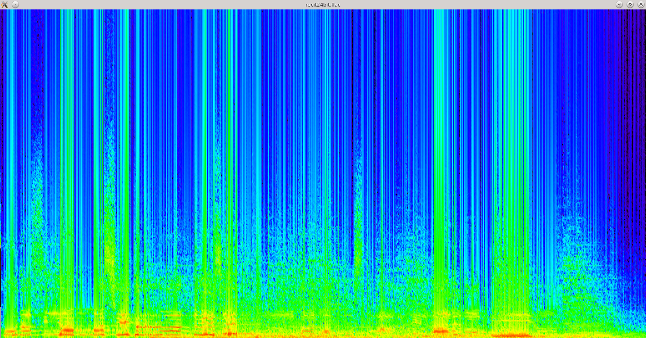

Рисунок 1. До применения оконной функции.

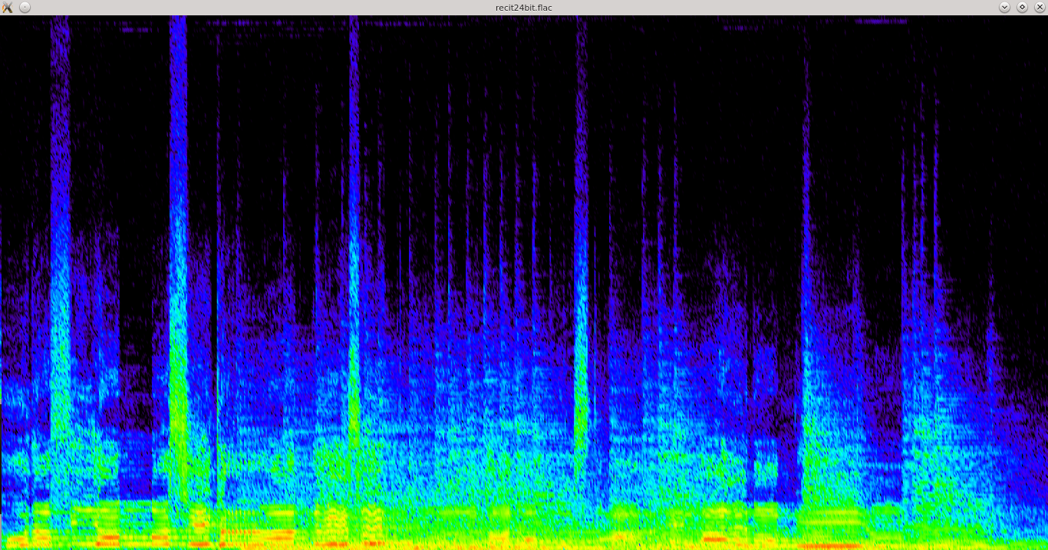

Рисунок 2. После применения оконной функции.

При открытии звукового файла в программе для спектрального анализа мы видим волновую форму сигнала - по оси Y показаны значения отсчётов, а по оси X - время. При помощи БПФ мы можем перейти к частотной форме: по оси Y мы будем иметь амплитуду, а по оси X - частоту. Вычисления совершаются для заданного отрезка сигнала. Для вычислений необходимо задать размер анализируемого блока - так называемый интервал наблюдения (длина отрезков, на которые "нарезается" анализируемый сигнал) и коэффициент перекрытия (коэффициент наложения анализируемых участков сигнала друг на друга; наиболее употребительные его значения: 0,5 и 0,75). Перед выполнением преобразования Фурье интервал наблюдения обрабатывается специальной оконной функцией (значения отсчётов в анализируемом окне умножаются на значения оконной функции).

Выбор оконной функции влияет на точность полученного спектра. Наиболее популярные функции окна: прямоугольная, треугольная, Блэкменна, Ханна, Хэмминга, Бесселя-Кайзера и т. д. Если интервал наблюдения равен 1024, то, соответственно, мы должны брать и оконную функцию для 1024 точек. Другие функции определяются довольно сложными математическими формулами. Выбор наиболее предпочтительной оконной функции требует детального анализа сигнала и в случае обработки звука в основном не требуется. Общеупотребительные оконные функции для этих целей - Блэкменна, Хэмминга, Хэннинга и Ханна. В конечном счете выбор зависит от поставленной задачи. Если, например, планируется, что в спектре имеется некоторый тон с большой амплитудой, частоту которого нужно определить, то можно просто сравнить результаты применения разных оконных функций. Острота пика этого тона будет разной и это может помочь более точному определению частоты.  
  
 Увеличение интервала наблюдения увеличивает точность и время вычислений. При определении спектра сигнала интервал наблюдений "скользит" от начала промежутка к концу с заданным коэффициентом перекрытия. Если он равен 0,5, а длина интервала наблюдений равна 1024, то в следующем его положении будет 512 "старых" точек и 512 новых.

В своей разработке в соответствии с техзаданием я использовал оконную Функцию Ханна. Общий вид окна:

$$ω\left(n\right)=0.5*\left(1-\cos\left(\frac{2nπ}{N-1}\right)\right)$$

Где *N* – ширина окна.

## Глава 2. Практическая часть.



## Общая схема работы программы

Для того чтобы отобразить спектрограмму аудиофайла, для начала нужно считать данные этого файла в массиве удобном для быстрого преобразования Фурье. Для этого нам понадобиться массив, который будет состоять из *N*-го количества сэмплов. Семпл - относительно небольшой оцифрованный звуковой фрагмент. Количество сэмплов в файле можно найти по формуле

$$N=t∙ν ∙k , где$$

*N –* общееколичество сэмплов в файле, *t –* длина звукового файла, $ν$– частота дискретизации, *k –* количество каналов в звуковом файле.

Для считывания используем свободную библиотеку *libsndfile7.* Она может декодировать свободные форматы аудио такие как FLAC, Ogg Vorbis, WAV PCM, AIFF некоторые другие.

После того, как декодировали звук в массив, нам этого массива применить оконную функцию Ханна. Для этого сначала вычисляем массив, в котором будут все коэффициенты. Далее уже в процессе – мы просто умножаем окно на анализируемый блок данных.

После проделанных действий, мы применяем быстрое преобразование Фурье, и получаем уже массив комплексных чисел. Этот массив есть, по сути, набор мощностей, которые предстоит обработать.

Данные о мощности сигнала в программе необходимо представить в децибелах. Поэтому, сначала вычислим амплитуду по формуле:

$$A= \frac{\sqrt{{Re}^{2}+ {Im}^{2}}}{N}, где$$

*A –* Амлитуда, *Re* и *Im* - действительная и мнимая часть комплексного числа соответственно, *N –* размер анализируемого блока6.

Затем, нужно перевести все это в логарифмическую единицу уровней – в децибелы по формуле:

$$A_{dB}=20\log_{10}\left(A\right)$$

После всего этого мы вычисляем цвет этой точки в спектрограмме. Для этого используем весовую функцию. На вход весовой функции подаётся преобразованное значение мощности от 0 до 1. На выходе весовой функции получаем значения трёх цветов по модели RGB. Далее высчитывается значение координат на плоскости для того чтобы расположить эту точку в строго определённом месте.

Так, пройдя по всему файлу в цикле, мы строим спектрограмму.

## Точка входа для приложения

Функция *main()* служит точкой входа для приложения. Она также инициализирует директивы OpenGL. Здесь используются вызовы функций *glEnable(GL_POINT_SMOOTH)* и *glHint(GL_POINT_SMOOTH_HINT, GL_NICEST)* для сглаживания спектрограммы. Главное в ниже приведённом листинге строчка 26 - передача указателя на функцию *display(),* которая находиться в файле display.h, как функции рисования. Также здесь устанавливаются такие параметры как размер окна (строка 13). Строки 17, 18, 19 устанавливают перспективу.

1. int main(int argc, char **argv)
2. {
3. if(argc < 3)
4. {
5. std::cout << "Invalid input format. Usage:" << std::endl << "./wav_spectr <name_of_wav-file> <fft_size>" << std::endl<< "Example: ./wav_spectr file.wav 10 " << std::endl;
6. exit(0);
7. }
8. name = argv[1];
9. globalLogN = atoi(argv[2]);
10. glutInit(&argc, argv);
11. glutInitDisplayMode(GLUT_SINGLE | GLUT_RGB);
12. glutInitWindowSize(880, 500);
13. glutInitWindowPosition(200, 200);
14. glutCreateWindow(argv[1]);
15. glClearColor(1.0, 1.0, 1.0, 1.0); ;
16. glMatrixMode(GL_PROJECTION);
17. glLoadIdentity();
18. glOrtho(0.0, 1.0, 0.0, 1.0, -1.0, 1.0);
19. glEnable(GL_ALPHA_TEST);
20. glAlphaFunc(GL_NOTEQUAL, 0);
21. glEnable(GL_BLEND);
22. glBlendFunc(GL_SRC_ALPHA, GL_ONE_MINUS_SRC_ALPHA);
23. glEnable(GL_POINT_SMOOTH);
24. glHint(GL_POINT_SMOOTH_HINT, GL_NICEST);
25. glutDisplayFunc(display);
26. glutMainLoop();
27. exit(0);}

## Алгоритм быстрого преобразования Фурье

*CFFT::Forward* - функция для прямого преобразования. *Data –* массив для входных и выходных данных. *N* – Длина входного массива4.

1. bool CFFT::Forward(complex *const Data, const unsigned int N)
2. {
3. if (!Data || N < 1 || N & (N - 1))
4. return false;
5. // Реализация входных и выходных параметров
6. Rearrange(Data, N);
7. //Вызов реализации БПФ
8. Perform(Data, N);
9. return true;
10. }
11. void CFFT::Rearrange(const complex *const Input, complex *const Output, const unsigned int N)
12. {
13. unsigned int Target = 0;
14. for (unsigned int Position = 0; Position < N; ++Position)
15. {
16. Output[Target] = Input[Position];
17. unsigned int Mask = N;
18. while (Target & (Mask >>= 1))
19. Target &= ~Mask;
20. Target |= Mask;
21. }
22. }
24. //   Еще одна версия перегруппировки
25. void CFFT::Rearrange(complex *const Data, const unsigned int N)
26. {
27. unsigned int Target = 0;
28. for (unsigned int Position = 0; Position < N; ++Position)
29. {
30. if (Target > Position)
31. {
32. const complex Temp(Data[Target]);
33. Data[Target] = Data[Position];
34. Data[Position] = Temp;
35. }
36. unsigned int Mask = N;
37. while (Target & (Mask >>= 1))
38. Target &= ~Mask;
39. Target |= Mask;
40. }
41. }
43. // Реализация БПФ
44. void CFFT::Perform(complex *const Data, const unsigned int N, const bool Inverse */* = false */*)
45. {
46. const double pi = Inverse ? 3.14159265358979323846 : -3.14159265358979323846;
47. //   Итерация через двойки, четвёрки, восьмёрки и т.д.
48. for (unsigned int Step = 1; Step < N; Step <<= 1)
49. {
50. const unsigned int Jump = Step << 1;
51. const double delta = pi / double(Step);
52. const double Sine = sin(delta * .5);
53. const complex Multiplier(-2. * Sine * Sine, sin(delta));
54. complex Factor(1.);
55. //   Итерация через группы различного преобразования
56. for (unsigned int Group = 0; Group < Step; ++Group)
57. {
58. //   Итерация через группы
59. for (unsigned int Pair = Group; Pair < N; Pair += Jump)
60. {
61. const unsigned int Match = Pair + Step;
62. const complex Product(Factor * Data[Match]);
63. Data[Match] = Data[Pair] - Product;
64. Data[Pair] += Product;
65. }
66. Factor = Multiplier * Factor + Factor;
67. }
68. }
69. }

## Реализация рисования на OpenGL

В файле *display.cpp* показана работа ключевой функции *display().* Сначала мы задаем размер точки для рисования функцией *glPointSize* (строка 4*)*. Далее, в строке 11 мы открываем звуковой файл средствами библиотеки libsndfile. Эта свободная библиотека удобна для работы с открытыми аудио форматами, такими как Ogg Vorbis, Free Lossless Audio Codec, Waveform Audio File Format  и некоторыми другими. Далее в цикле, пока не закончиться файл, мы последовательно читаем блоки данных определённого размера и помещаем прочитанные данные в переменную *samples*. Потом мы применяем окно Ханна для входных данных.

1. void display()
2. {
3. glClear(GL_COLOR_BUFFER_BIT);
4. glPointSize(SIZE_OF_POINT);
5. glBegin(GL_POINTS);
6. char *infilename ;
7. SNDFILE *infile = NULL ;
8. FILE *outfile = NULL ;
9. SF_INFO sfinfo ;
10. //Открываем wav-файл
11. infile = sf_open(name, SFM_READ, &sfinfo);
12. if(!sf_format_check(&sfinfo))
13. {
14. cout << "Invalid format of input file!" << endl;
15. cout << "Exit." << endl;
16. exit(0);
17. }
18. double FREQ;
19. FREQ = sfinfo.samplerate;
20. int N = pow(2, globalLogN);
21. unsigned int numberOfSamples = N*sfinfo.channels;
22. double *samples = new double[numberOfSamples];
23. complex *complexData = new complex[numberOfSamples];
24. double *window = new double[numberOfSamples];
26. for (int i = 0; i < numberOfSamples; i++) window[i] = 0.5 * (1 - cos( 2 * PI * i / N));
28. //Выводим данные о файле
29. cout << "Samplerate = " << sfinfo.samplerate << endl;
30. cout << "Channels = " << sfinfo.channels << endl;
31. cout << "Numbers of a samples in the file" << sfinfo.frames << endl;
32. while(sf_seek(infile, 0, SEEK_CUR) <  sfinfo.frames)
33. {
34. //Читаем N сэмплов
35. sf_readf_double(infile, samples, N);
36. //Применяем окно
37. for (int i = 0; i < numberOfSamples; i++) complexData[i] = window[i] * samples[i]; /*complexData[i].m_im*/
38. CFFT::Forward(complexData, N);
39. //Цикл для задания амплитудно-частотной характеристики
40. for (int i = 0; i < numberOfSamples/2 ; i++)
41. {
42. unsigned int currsamp = sf_seek(infile, 0, SEEK_CUR);
43. double amplitude = complexData[i].amplitude()/N;
44. double valueIndB = 20.0f * log10f(amplitude);
45. unsigned int rr, gg, bb;
46. palette_spectrum((valueIndB + 120)/100, rr, gg, bb);
47. //Цвет точки
48. glColor3ub(rr, gg, bb);
49. //Расположение на холсте
50. glVertex2f((double)sf_seek(infile, 0, SEEK_CUR)/sfinfo.frames,(double)i/(N/2/sfinfo.channels));
51. }
52. }
53. delete[] complexData;
54. glEnd();
55. glFlush();
56. }

Ограничение интервала анализа равносильно произведению исходного сигнала на оконную функцию. Таким образом, результатом оконного преобразования Фурье является не спектр исходного сигнала, а спектр произведения сигнала и оконной функции. Спектр, полученный при помощи оконного преобразования Фурье, является оценкой спектра исходного сигнала и принципиально допускает искажения.

Искажения, вносимые применением окон, определяются размером окна и его формой. Выделяют два основных свойства частотных характеристик окон: ширина главного лепестка и максимальный уровень боковых лепестков. Применение окон, отличных от прямоугольного, обусловлено желанием уменьшить влияние боковых лепестков за счёт увеличения ширины главного.

После применения окна, мы вызываем функцию FFT определённую выше. В конечном счете, получаем данные в виде двух массивов мнимой и действительной части. Далее преобразуем эти данные к амплитуде сигнала. Амплитуду сигнала, в свою очередь, преобразуем к конкретной мощности спектра в децибелах. Чтобы корректно рассчитать палитру цвета спектра от мощности сигнала использую весовую функцию *palette_spectrum*, которая распределяет мощность на конкретный оттенок спектра.

С помощью функции *glColor3ub* задаем цвет, которым будет отображаться точка, а функцией *glVertex2f* задаем расположение её на холсте.

## Пример работы программы

Далее проведём исследовательскую работу по сравнению свободных аудио форматов, таких как Ogg Vorbis, WAV PCM и FLAC. Аудио треком во всех испытаниях будет композиция «M83 - Midnight City». Эталонный пример был взят с качеством оригинального звукового компакт-диска (Audio CD, CDDA). В котором звуковая информация представлена в импульсно-кодовой модуляции с частотой дискретизации 44,1 кГц и битрейтом 1411,2 кбит/с, 16 бит, стерео. Во всех ниже приведённых примерах спектра частота дискретизации равна 44,1 кГц. Во всех ниже приведённых спектрограммах по оси OX – время; по оси OY – частота, которая для этого частного случая от 0 Гц до 22050; цвет спектра зависит от мощности сигнала в данный момент времени по данной частоте. Наглядно это представлено на рисунке ниже.



Рисунок 3. Распределение спектра по мощности сигнала.

**Спектрограмма №1.** Параметры файла: контейнер - wav, кодек - pcm_s16le, битрейт - 1411,2 Кбит/с. Размер анализируемых блоков 8192 сэмплов.

Здесь мы видим, что спектральный диапазон доходит до конца, т.е. до 22050 Гц. Растяжений в спектре нет. Спектр плотный по оси OX. Размер файла - 41,0 МБ.

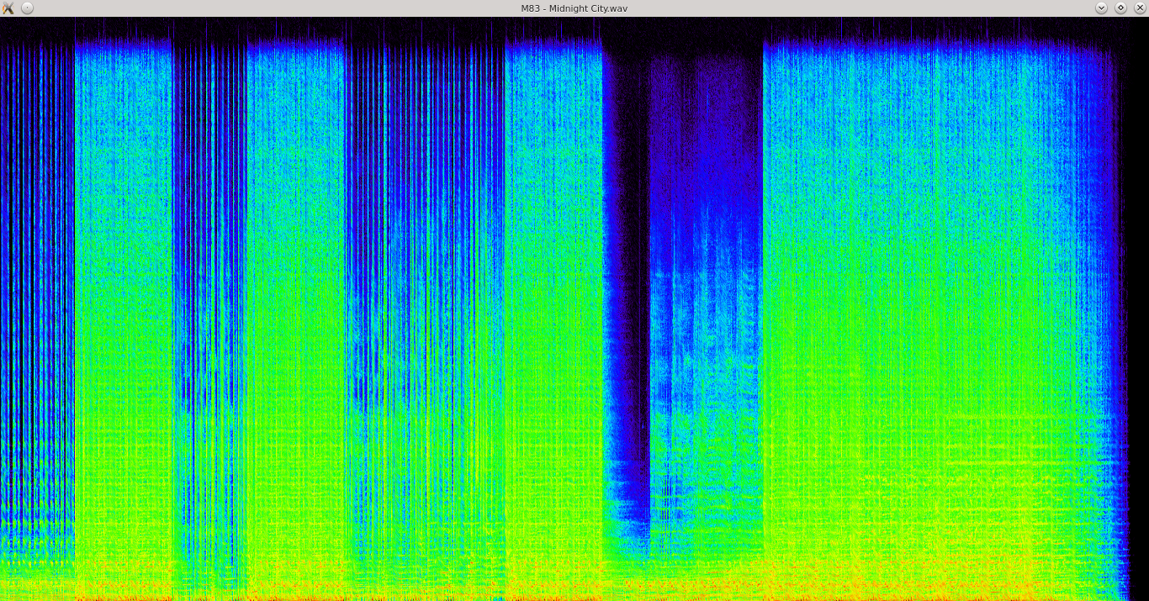

Рисунок 4. Оригинальный звук.

**Спектрограмма №2.** Параметры файла: контейнер - flac, кодек - Free Lossless Audio Codec, битрейт - 990 Кбит/с. Размер анализируемых блоков 8192 сэмплов.

После перекодировки во FLAC размер файла уменьшился до 28,8 МБ, при этом качество осталось на прежнем уровне. Спектрограммы идентичны.

Это естественно для FLAC, так как это кодек для перекодирования без потерь.

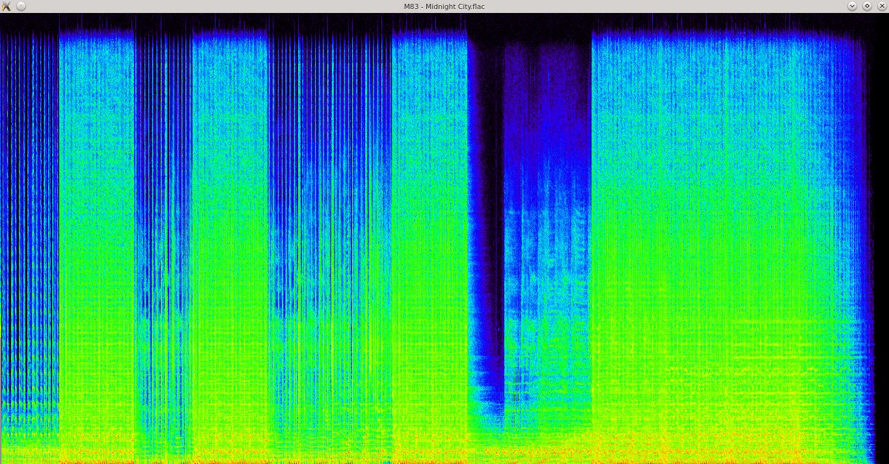

Рисунок 5. Перекодировано во FLAC.

**Спектрограмма №3.** Параметры файла: контейнер - ogg, кодек – Ogg Vorbis, битрейт - 463 Кбит/с. Размер анализируемых блоков 8192 сэмплов.

Здесь можно увидеть незначительное срезание частот после 20 кГц. Также можно заметить, что срезаются только очень слабые мощности меньше -110 дб. Это не почти не скажется на качестве звучания, так как слышимый диапазон частот уха человека от 16 – 20 кГц. Спектр плотный, как и у оригинала. Размер файла – 13,4 МБ.

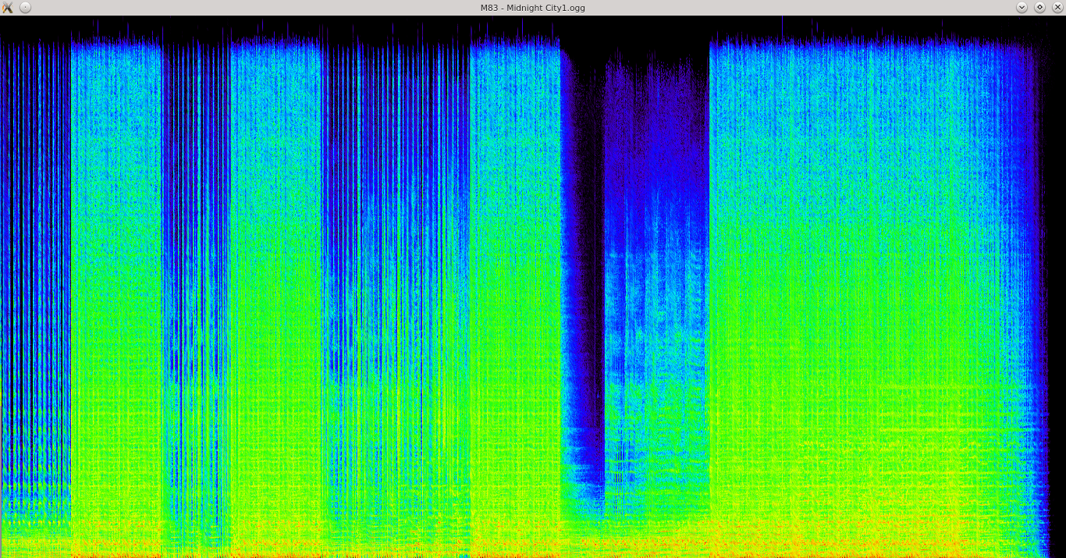

Рисунок 6. Ogg Vorbis с высоким битрейтом.

**Спектрограмма №4.** Параметры файла: контейнер - ogg, кодек – Ogg Vorbis, битрейт - 152 Кбит/с. Размер анализируемых блоков 4096 сэмпла.

Можно увидеть, что полное срезание спектра произошло после 20 кГц. Частичное срезание слабого сигнала (меньше -105 дб) произошло после 18 кГц. Также произошло усреднение спектра. Легко видеть, что в оригинале с 12 кГц по 20 кГц преобладали сигналы с менее мощными величинами в -85*–* -90 дб, тут же преобладают наиболее слышимые величины в -60 *–* -70 дб. А величины от 0 Гц до 2 кГц, которые имели мощность около -20 дб, преобразовались к меньшим мощностям. Таким образом, видим, что файл претерпел изменения, но чтобы их услышать, нужен достаточно тонкий слух и студийные наушники.

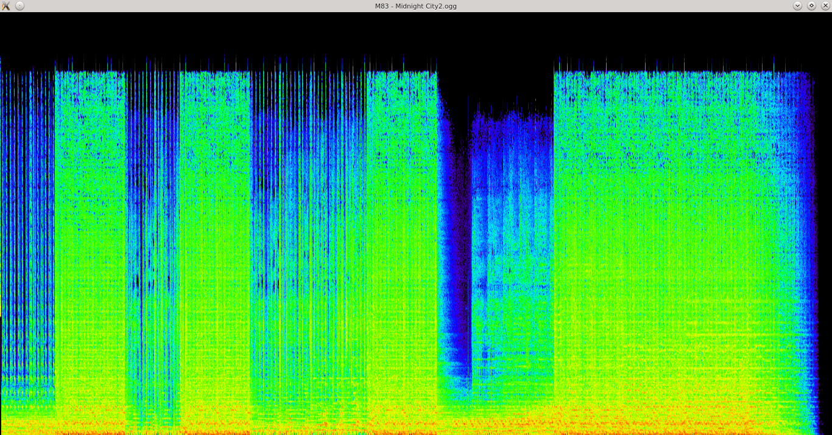

Рисунок 7. Ogg Vorbis с низким битрейтом.

# Заключение.

В ходе выполнения данного задания были выполнены цель курсовой работы, а именно: разработана программа для исследования аудио данных посредством спектрального анализа с использованием быстрого преобразования Фурье и оконной функции Ханна. Программа отвечает поставленным техническим требованиям.

В процесс разработки я научился работать с открытой графической библиотекой OpenGL. Изучил особенности разработки и рисование разностороннего спектра посредством этой библиотеки.

Также ознакомился с математической теорией быстрого преобразования Фурье. Изучил на практике использование весовых функций в распределении мощности спектра.

В дальнейшем эта программа будет модернизироваться. К ней планируется добавить пользовательский интерфейс и интерактивное меню для удобства сравнения сразу нескольких спектрограмм.

Исходные коды программы можно найти по адресу <https://github.com/alexex1993/fft_spectrogram_opengl> .

# 

# Список литературы

1. Питер Кирн. Цифровой Звук., 2-е изд.: Пер. с англ. — М.: Издательский дом "Вильямс", 2008. — 715 с.
2. Википедия: Быстрое преобразование Фурье. URL: http://ru.wikipedia.org/wiki/ Быстрое_преобразование_Фурье
3. Википедия: Оконное преобразование Фурье. URL: http://ru.wikipedia.org/wiki/ Оконное_преобразование_Фурье
4. Fast Fourier transform — FFT — Librow — Software. URL: http://www.librow.com/articles/article-10
5. FFT анализ. URL: <http://websound.ru/articles/theory/fft.htm>.
6. Algorithm (FFT1) – OriginLab. URL: <http://www.originlab.de/www/helponline/origin/en/UserGuide/Algorithm_(FFT1).html>
7. Libsndfile – Sound library. URL: http://www.mega-nerd.com/libsndfile/.